



內政部消防署
「112 年度液化石油氣零售業者營運資料申報暨容器管理系統增修暨維護案」
案號：G23-012
系統操作手冊-消防局

文件編號： | G23-012
版 次： | 1.0
文件日期： | 112/10/13

文件審查紀錄

版次 | 審查日期 | 審查人員 | 備註
版本異動紀錄

版次 | 制/修訂日期 | 制/修訂說明 | 修改人員 | 備註

目錄
一、 系統註冊與登入 5
(一) 系統註冊與登入 5
(二) 忘記帳號及密碼 9
(三) 系統登入注意事項 10
二、 消防單位查核相關作業 11
(一) 查詢零售業容器資料 11
(二) 查詢零售業用戶及檢查資料 15
(三) 查詢零售業清冊 16
(四) 查詢零售業資料與申報資料及契約用戶查詢 19
(五) 查詢零售業安全技術人員資料 22
(六) 查詢零售業導管配管受訓人員資料 25
(七) 查詢零售業串接用戶查詢與串接場所申報 27
(八) 查詢零售商營業狀況審核與稽核 30
三、 查詢及統計作業 34
(一) 容器資料查詢 34
四、 資料與系統維護作業 34
(一) 帳戶管理 34

圖目錄
圖 1 系統登入 5

圖 2 使用者基本資料 6

圖 3 使用者帳密申請 7

圖 4 帳號申請成功 8

圖 5 系統登入 8

圖 6 忘記帳號 9

圖 7 忘記密碼 10

圖 8 容器基本資料 11

圖 9 容器規格分析 12

圖 10 容器瓶齡分析 13

圖 11 逾期未檢驗容器數量 13

圖 12 容器期間應檢驗資料 14

圖 13 零售業用戶及檢查資料 15

圖 14 技術人員清冊畫面 16

圖 15 技術人員到期未複訓清冊 17

圖 16 保險資料清冊 17

圖 17 灌裝資料清冊 18

圖 18 定期申報清冊 18

圖 19 儲存場所資料清冊 19

圖 20 零售商資料查詢 20
圖 21 零售商申報資訊 21
圖 22 申報查核資料查詢畫面 22
圖 23 申報內容列表 23
圖 24 人員訓練資料查詢 24
圖 25 零售業人員詳細資料 24
圖 26 導管配管受訓人員資料查詢 25
圖 27 導管配管人員詳細資料 26
圖 28 串接用戶查詢 27
圖 29 用戶安全檢測資料查詢 28
圖 30 維護檢修情形申報表 28
圖 31 維護檢修情形申報另存新檔 29
圖 32 維護檢修情形申報表(縣市別) 29
圖 33 審核零售業營業狀況 30
圖 34 審核成功 31
圖 35 零售商營業狀況稽核 32
圖 36 申請變更成功 32
圖 37 查詢狀態變更資料表 33
圖 38 零售業容器資料明細表 34

圖 39 使用帳號內容維護 35
圖 40 使用人員帳號申請 36
圖 41 使用人員帳號核准作業-1 37
圖 42 使用人員帳號核准作業-2 38
圖 43 群組資料維護 39
圖 44 新增群組 39
圖 45 群組資料維護 40
圖 46 使用人員維護 41
圖 47 初始化密碼 41
圖 48 系統清單參考 42

一、系統註冊與登入
(一)系統註冊與登入
- 初次進入系統點選【帳號申請】按鈕
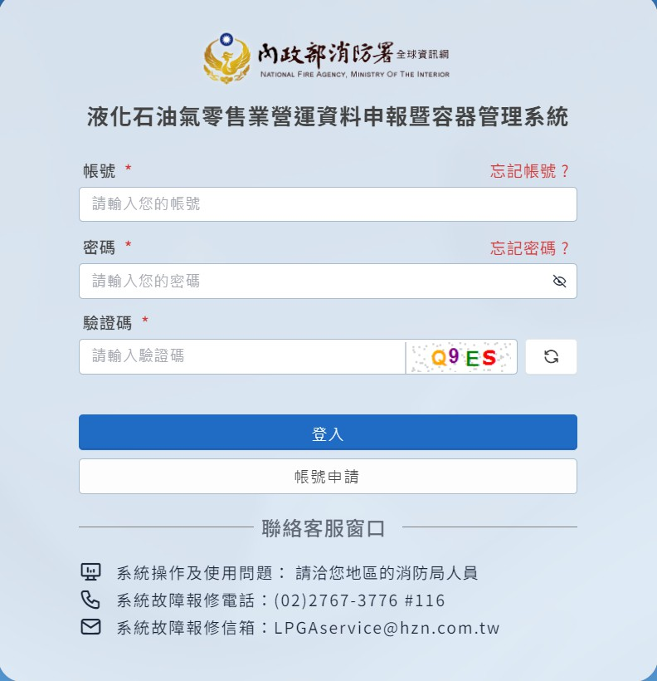
圖 1 系統登入

- 填寫基本資料：使用人員類別(必填)、統一編號(必填)、公司/單位名稱(必填)、地址(必填)、使用者人員姓名、負責人/主管(必填)、聯絡人員、電話 (一)(必填)、電話(二)、電話(三)、使用者人員(必填)、E-MAIL(必填)等欄位，並點選【下一步】按鈕。
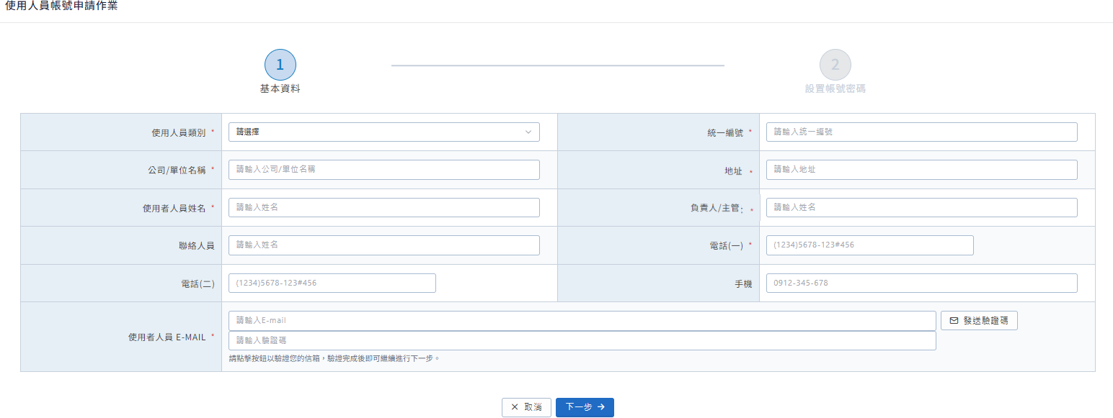
圖 2 使用者基本資料

- 填寫帳號、登錄密碼、確認登錄密碼等必填欄位後點選【確認送出】按鈕。帳號密碼填寫說明：
  - 帳號長度為 6 至 10 碼。

  - 密碼不能包含使用者的帳號名稱。

  - 密碼長度最少 12 個字元。

  - 密碼含有英文大寫、英文小寫、數字、特殊符號等其中 3 項。
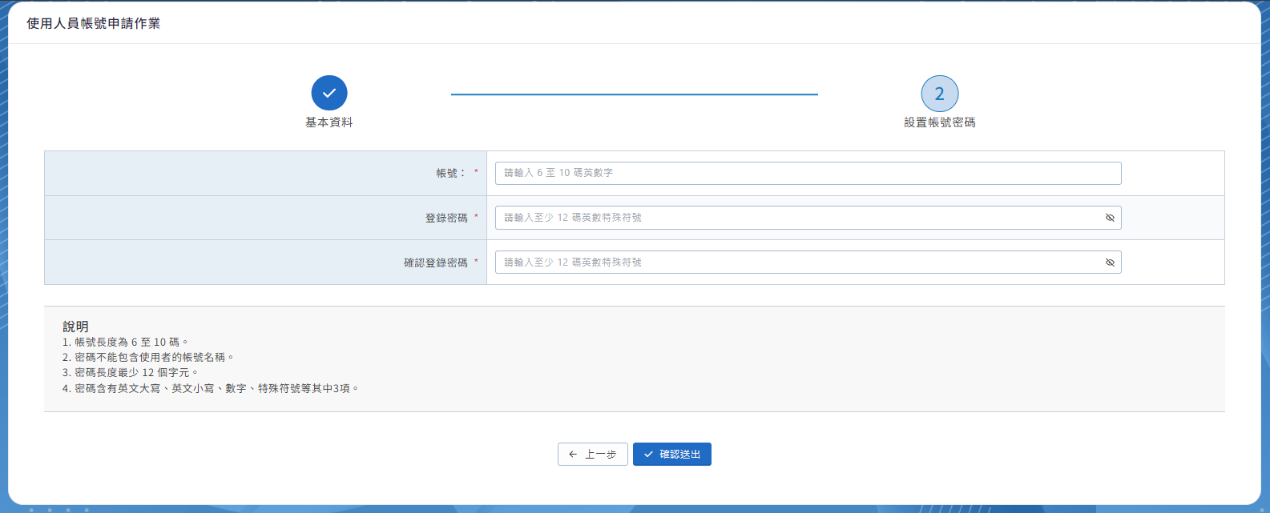
圖 3 使用者帳密申請

- 彈出申請成功頁面後請點選【確定】按鈕，並通知消防署開通帳號。
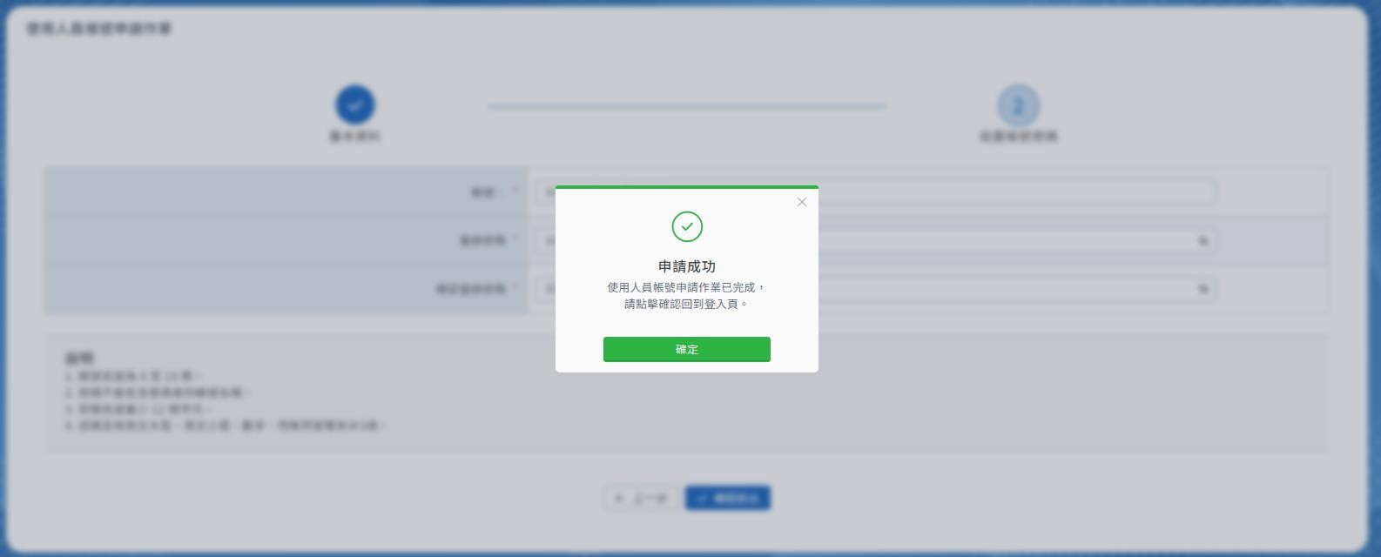
圖 4 帳號申請成功
- 消防署開通帳號後，填寫帳號、密碼、驗證碼點選【登入】按鈕即可進入系統。
圖 5 系統登入

(二)忘記帳號及密碼
- 忘記帳號時在登入頁點選【忘記帳號】按鈕，並輸入帳號註冊之 E-mail 信箱點選【確定】按鈕即可前往信箱取得帳號。

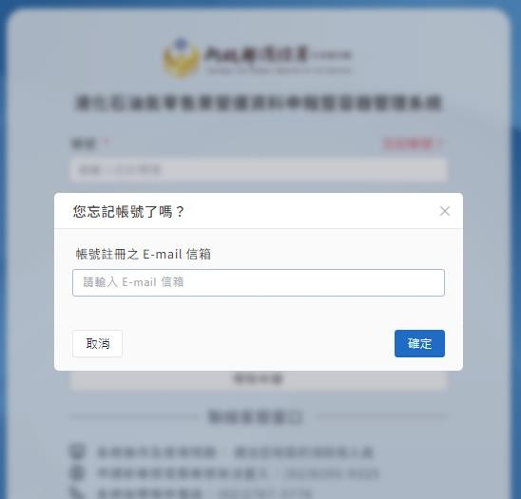
圖 6 忘記帳號

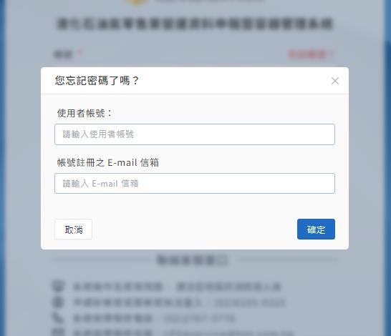
- 忘記密碼時在登入頁點選【忘記密碼】按鈕，並輸入帳號註冊之 E-mail 信箱點選【確定】即可前往信箱取得密碼。

圖 7 忘記密碼

(三)系統登入注意事項

- 密碼經變更後，不可於短時間內（1 天）再次變更。

- 密碼錯誤次數超過 5 次，由使用者操作【忘記密碼】功能重新設定密碼。

- 密碼需定期（3 個月）變更，並於應變更日前 7 天起，若 7 天內一直都沒改，到了期限登入時，就直接進密碼變更的畫面。

二、消防單位查核相關作業
(一)查詢零售業容器資料

在側邊欄點選消防單位查核相關作業⮕零售業容器資料⮕進入容器基本資料畫面，可以填選縣市別、大隊別、分隊別、零售業等必填欄位並點選【查
詢】按鈕查看容器基本資料。

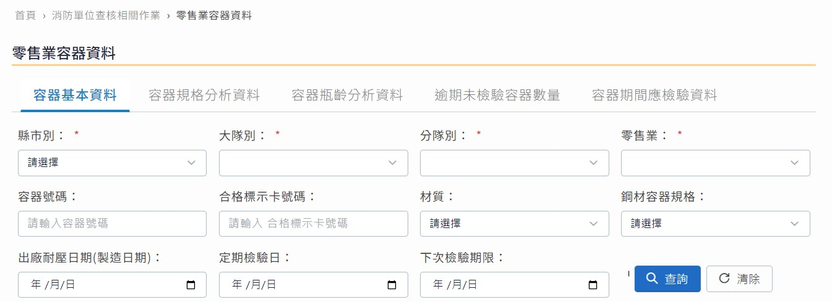
圖 8 容器基本資料

- 在側邊欄點選消防單位查核相關作業⮕零售業容器資料⮕進入容器規格分析資料畫面，可以填選縣市別、大隊別、分隊別、零售業、檢驗結果等必填欄位並點選【查詢】按鈕查看容器規格分析資料。

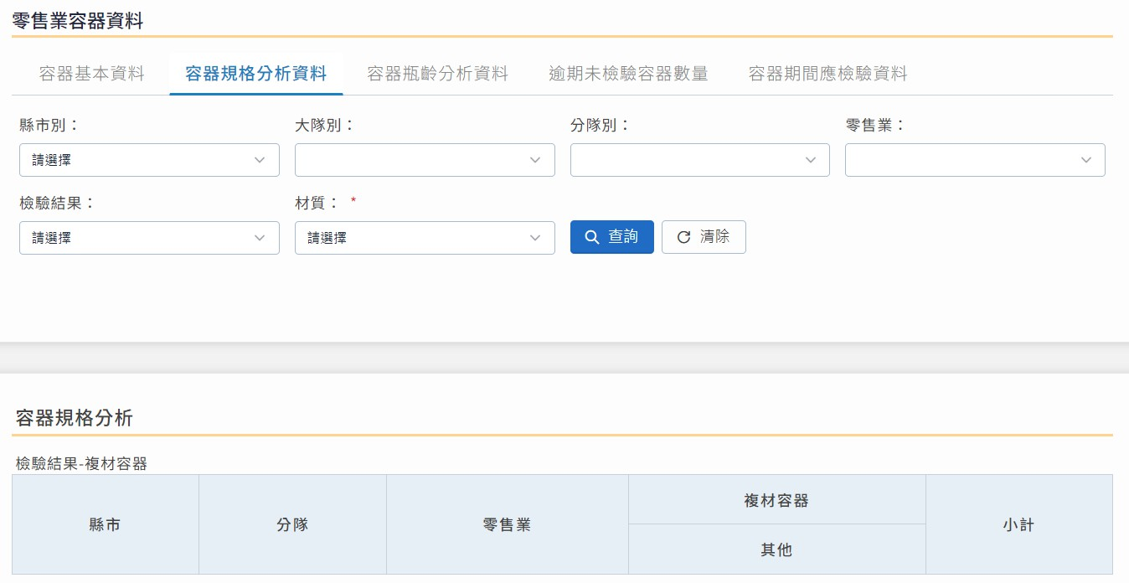
圖 9 容器規格分析

- 在側邊欄點選消防單位查核相關作業⮕零售業容器資料⮕進入容器瓶齡分析資料畫面，可以填選縣市別、大隊別、分隊別、零售業、檢驗結果、材質等欄位並點選【查詢】按鈕查看瓶齡分析資料。

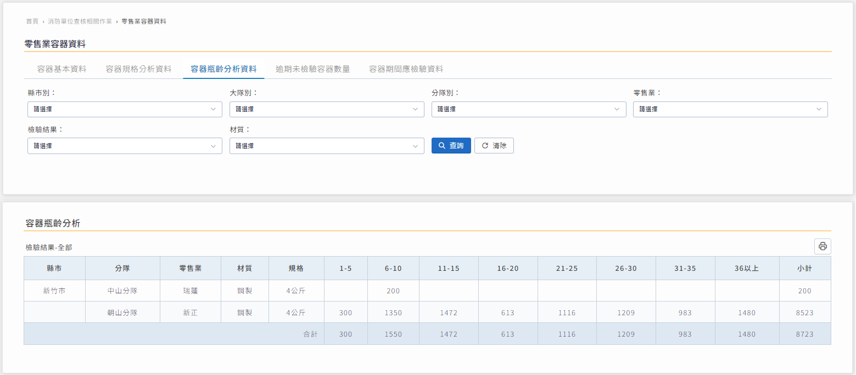
圖 10 容器瓶齡分析

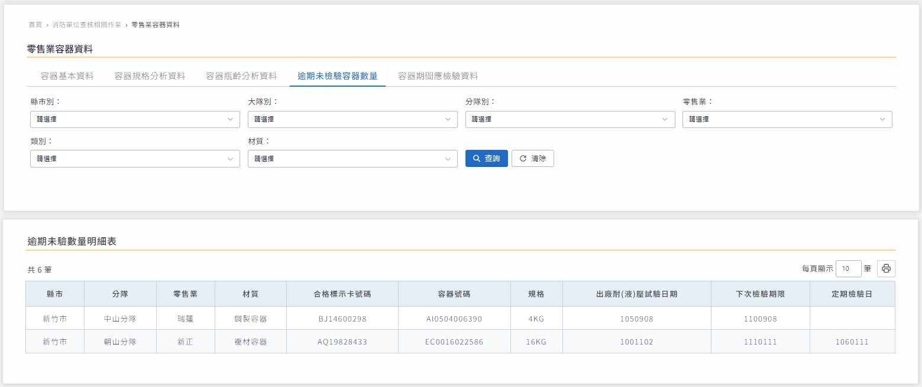
- 在側邊欄點選消防單位查核相關作業⮕零售業容器資料⮕進入逾期未檢驗容器數量資料資料畫面，可以填選縣市別、大隊別、分隊別、零售業、檢驗結果、材質等欄位並點選【查詢】按鈕查看瓶齡分析資料。

圖 11 逾期未檢驗容器數量

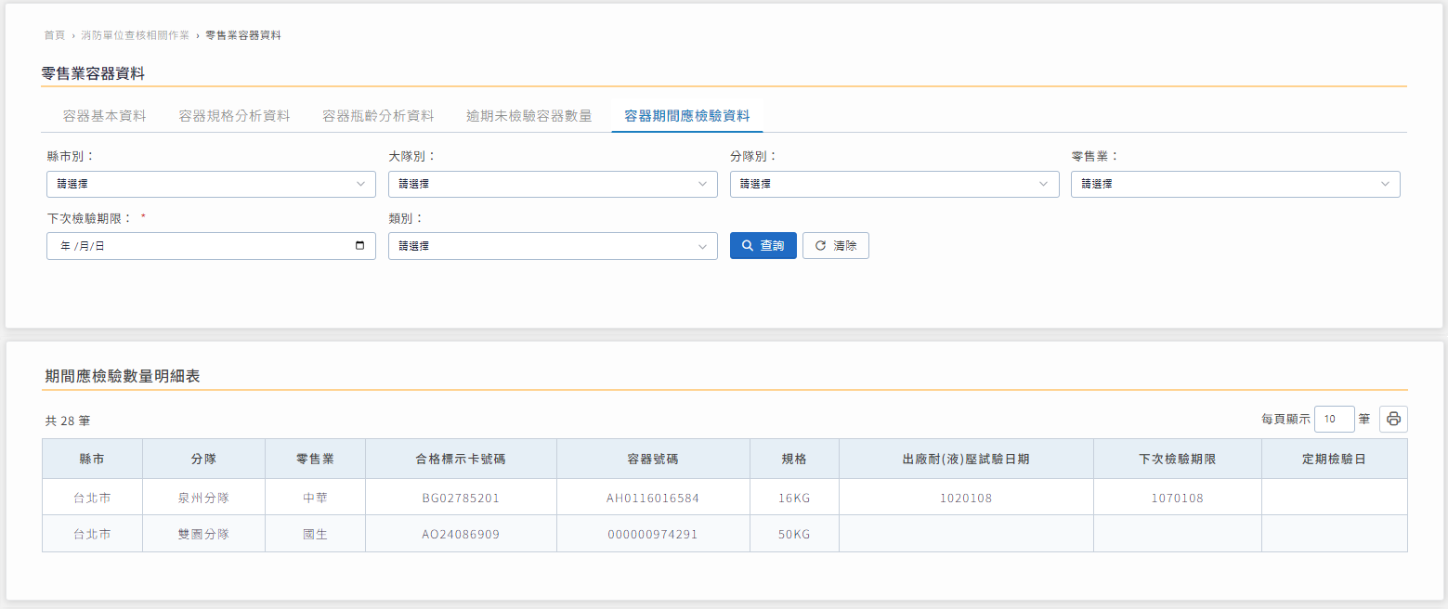
- 在側邊欄點選消防單位查核相關作業⮕零售業容器資料⮕進入容器期間應檢驗資料畫面，可以填選縣市別、大隊別、分隊別、零售業、類別、下次檢驗期限(必填)等欄位，並點選【查詢】按鈕查看瓶齡分析資料。

圖 12 容器期間應檢驗資料

(二)查詢零售業用戶及檢查資料

在側邊欄點選消防單位查核相關作業⮕零售業用戶及檢查資料⮕進入零售業用戶及檢查資料畫面，可以填選縣市別、大隊別、分隊別、零售業、類別、用戶類別、統一編號等欄位並點選【查詢】按鈕查看零售業用戶及檢查
資料。

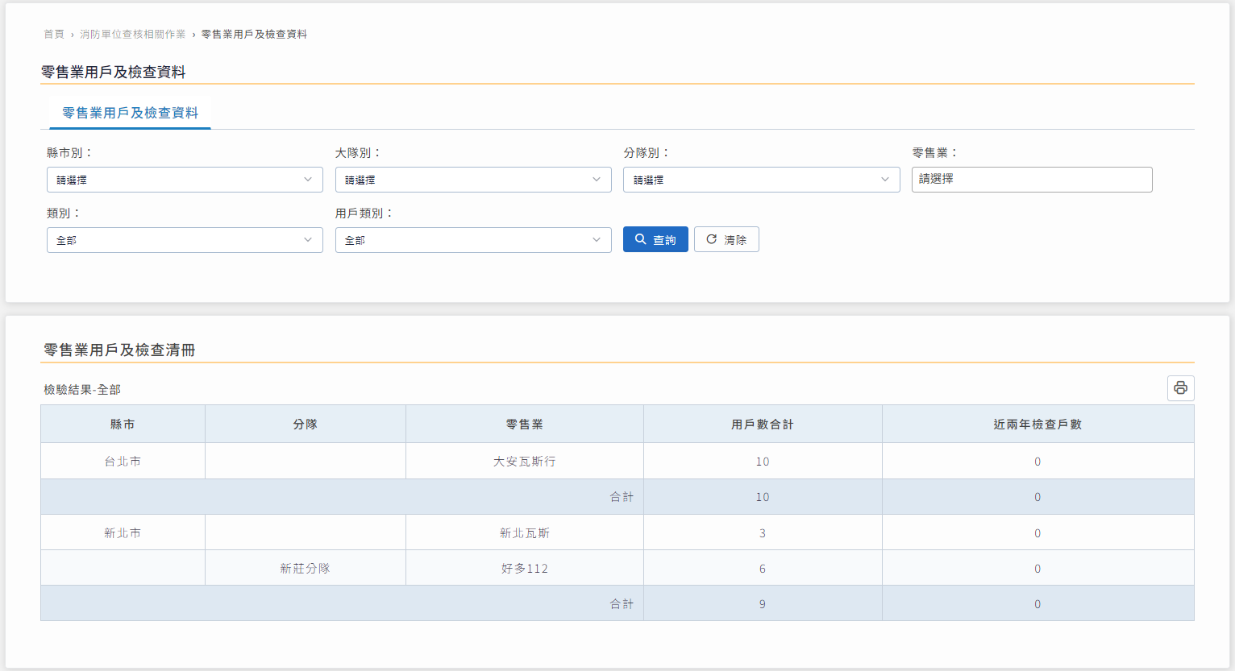
圖 13 零售業用戶及檢查資料

(三)查詢零售業清冊

在側邊欄點選消防單位查核相關作業⮕零售業清冊⮕進入技術人員清冊畫面，可以填選縣市別、大隊別、分隊別、零售業、人員狀態等欄位並點選
【查詢】按鈕查看技術人員清冊資料。

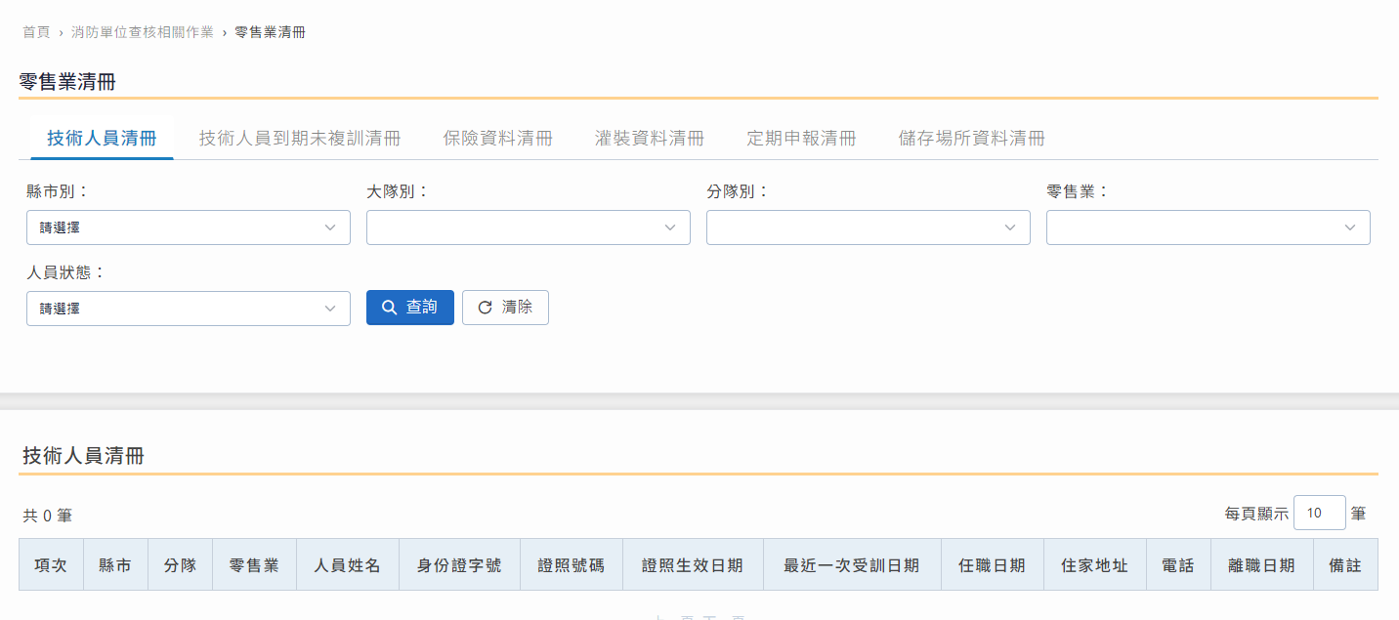
圖 14 技術人員清冊畫面

- 在側邊欄點選消防單位查核相關作業⮕零售業清冊⮕進入技術人員到期未複訓清冊畫面，可以填選縣市別、大隊別、分隊別、零售業、人員狀態等欄位並點選【查詢】按鈕查看技術人員到期未複訓清冊資料。

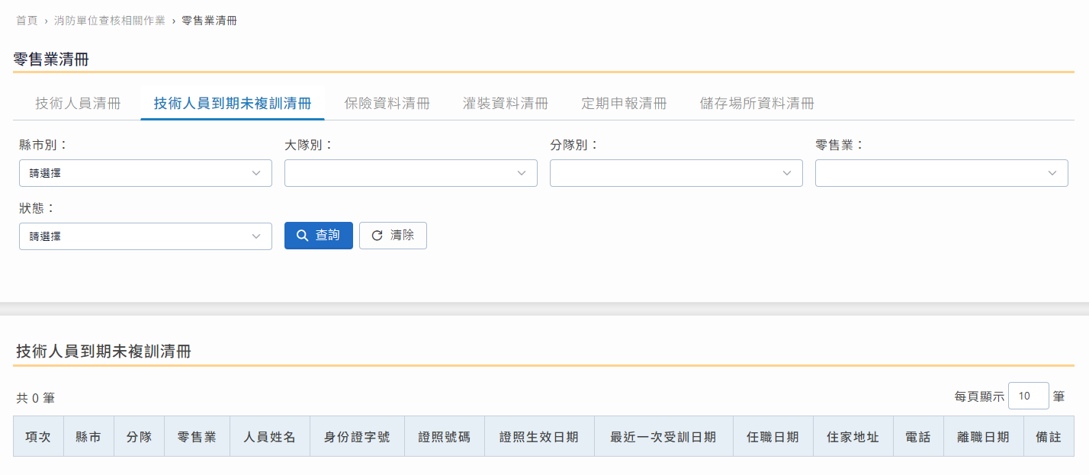
圖 15 技術人員到期未複訓清冊

- 在側邊欄點選消防單位查核相關作業⮕零售業清冊⮕進入保險資料清冊畫面，可以填選縣市別、大隊別、分隊別、零售業、類別等欄位並點選【查詢】按鈕查看保險資料清冊資料。
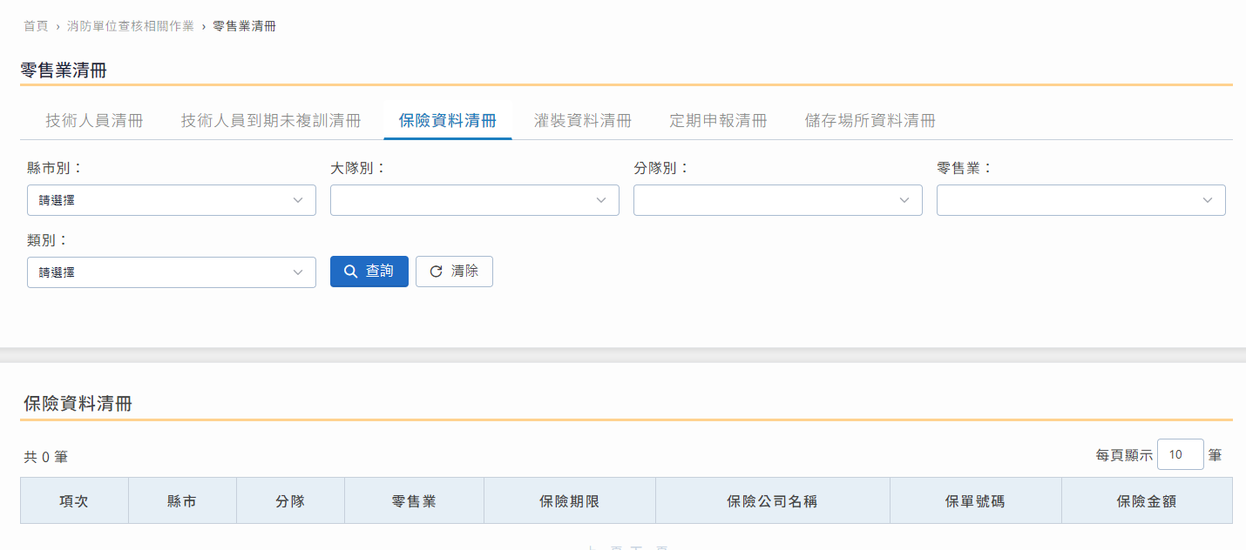
圖 16 保險資料清冊

- 在側邊欄點選消防單位查核相關作業⮕零售業清冊⮕進入灌裝資料清冊畫面，可以填選縣市別、大隊別、分隊別、零售業、類別等欄位並點選查詢按鈕查看灌裝資料清冊資料。
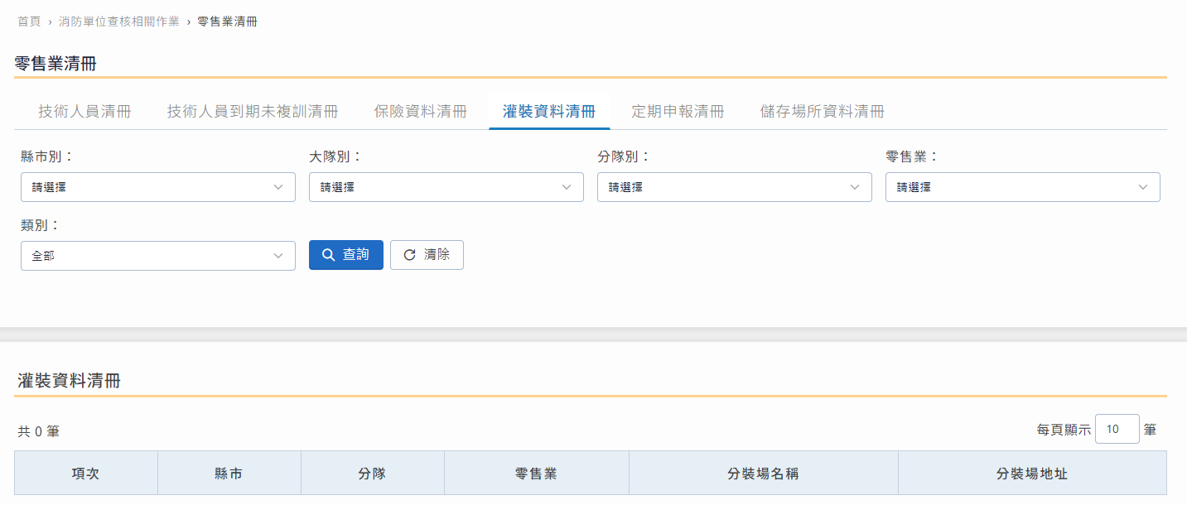
圖 17 灌裝資料清冊

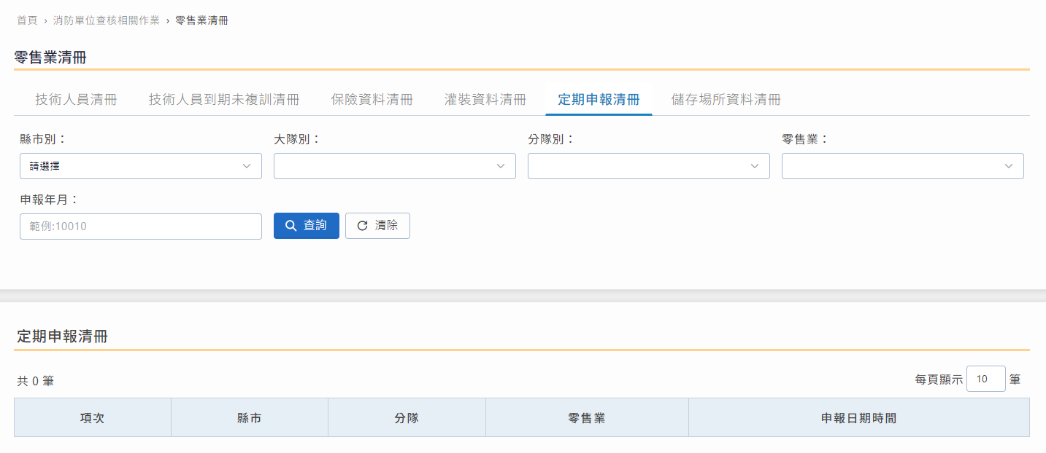
- 在側邊欄點選消防單位查核相關作業⮕零售業清冊⮕進入定期申報清冊，點選縣市別、大隊別、分隊別、零售業、申報年月可進行查詢。

圖 18 定期申報清冊

- 在側邊欄點選消防單位查核相關作業⮕零售業清冊⮕進入儲存場所資料清冊，點選縣市別、大隊別、分隊別、零售業、類別可進行查詢。
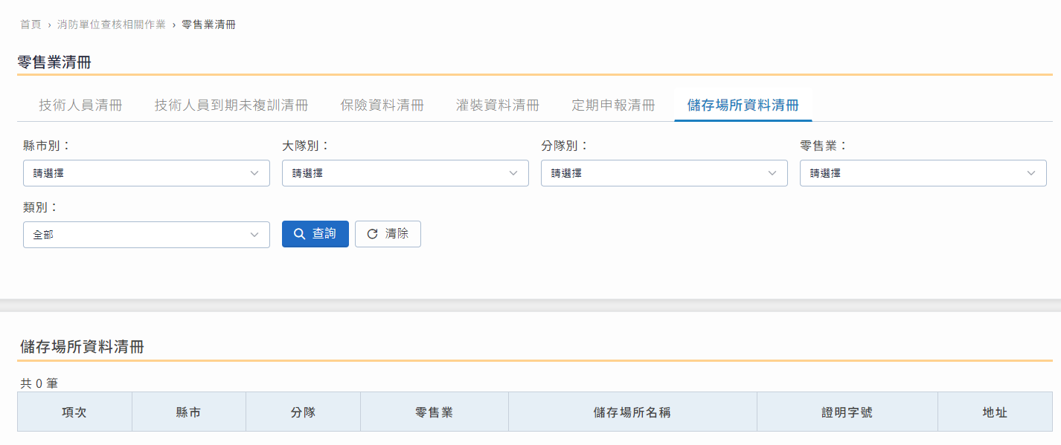
圖 19 儲存場所資料清冊

(四)查詢零售業資料與申報資料及契約用戶查詢

- 在側邊欄點選消防單位查核相關作業⮕零售商資料與申報資料及契約用戶
查詢⮕進入零售商資料查詢畫面，可以填選縣市別、大隊別、分隊別、零售業、類別、申請帳號等欄位並點選【查詢】按鈕查看零售商資料查詢資料。

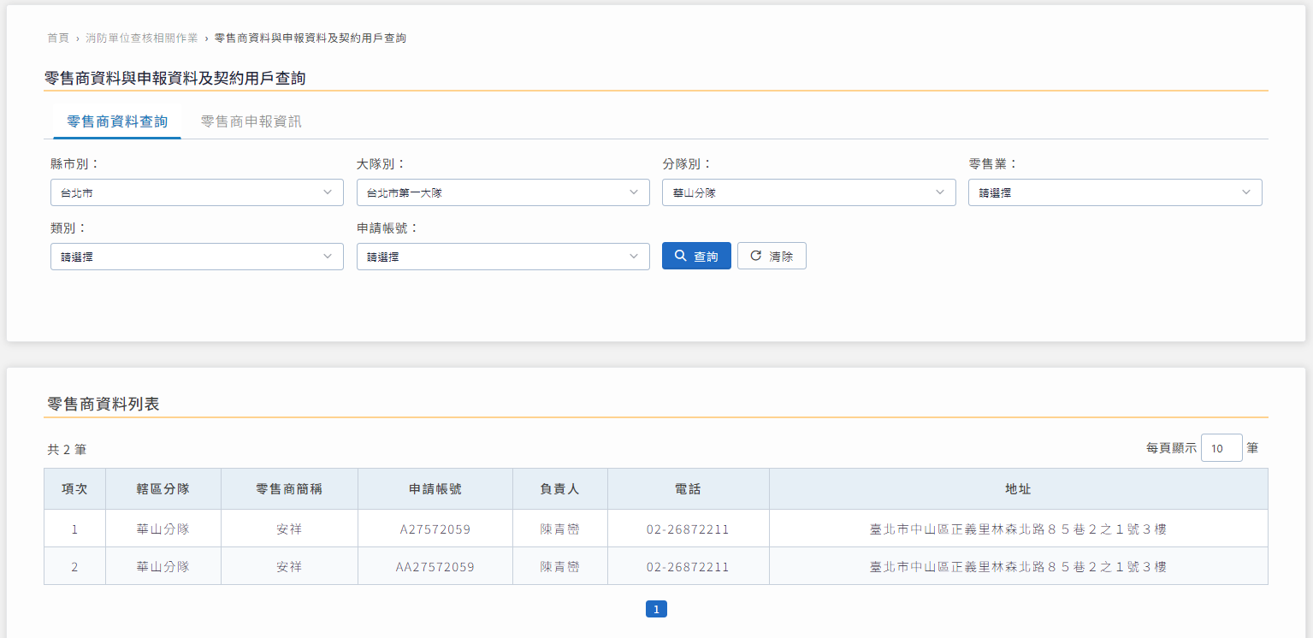
圖 20 零售商資料查詢

- 在側邊欄點選消防單位查核相關作業⮕零售商資料與申報資料及契約用戶
查詢⮕進入零售商申報資訊畫面，可以填選縣市別、大隊別、分隊別、零售業、類別等欄位並點選【查詢】按鈕查看零售商申報資訊資料。

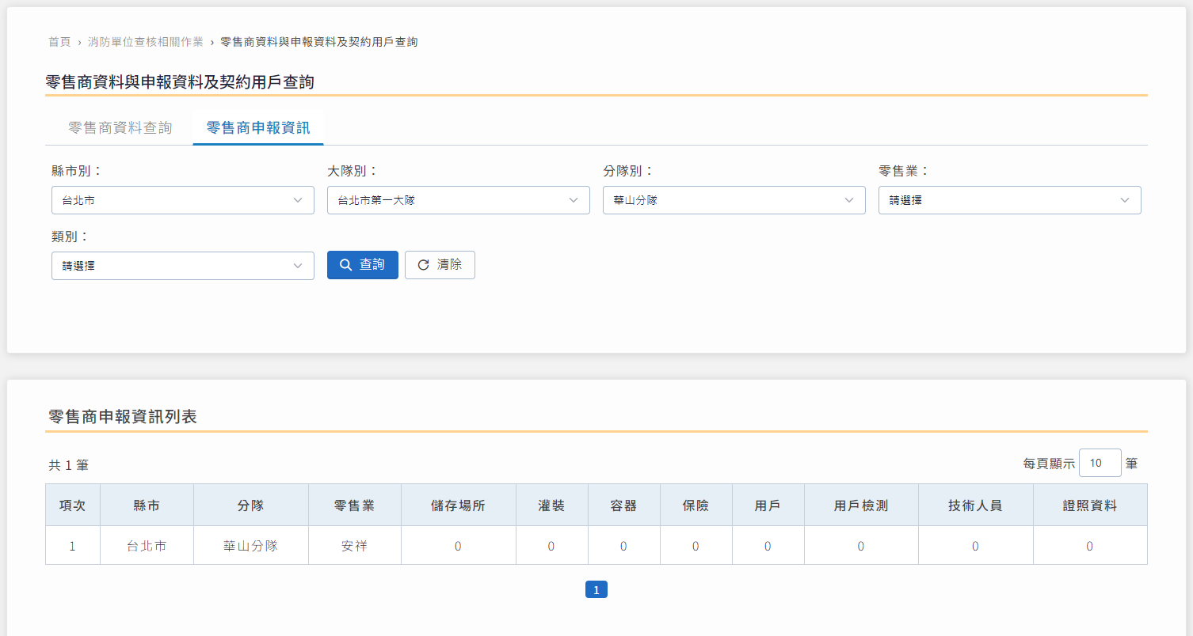
圖 21 零售商申報資訊

(五)查詢零售業安全技術人員資料

- 在側邊欄點選消防單位查核相關作業⮕零售業安全技術人員資料⮕進入申報查核資料查詢畫面：
- 可以填選縣市別、大隊別、分隊別、零售業、人員狀態等欄位並點選
【查詢】按鈕，查看申報查核資料查詢資料。
- 欲查看該零售業申報資料點選【檢視】按鈕即可查看。
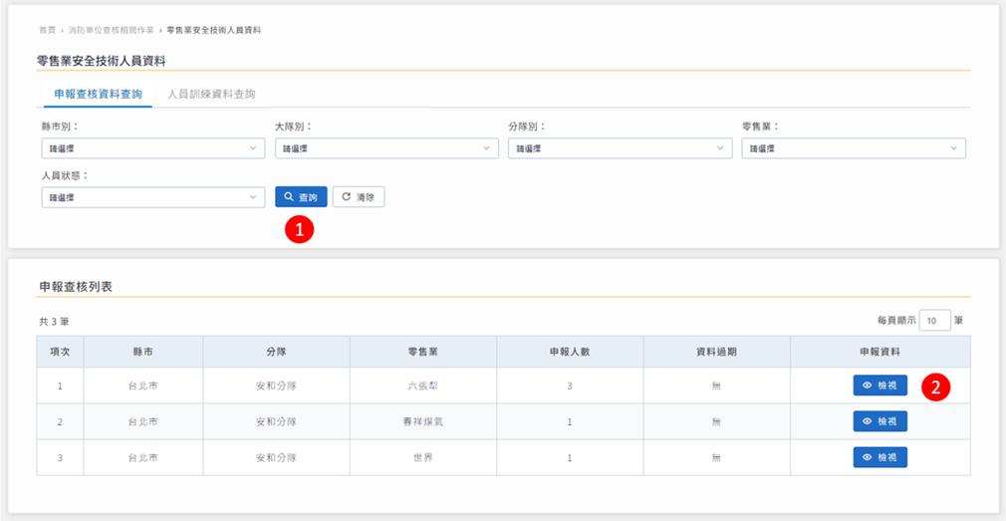
圖 22 申報查核資料查詢畫面

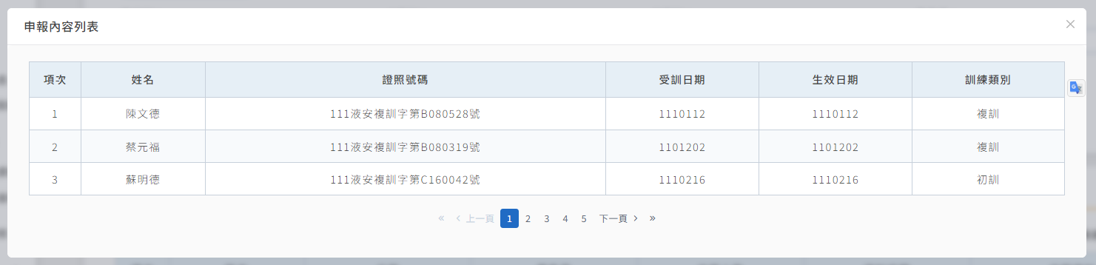
- 點選【檢視】按鈕進入申報內容列表查看申報資料，離開畫面點選【關閉】按鈕即可。

圖 23 申報內容列表

- 在側邊欄點選消防單位查核相關作業⮕零售業安全技術人員資料⮕進入年度訓練資料查詢畫面：
- 可以填選訓練單位統一編號、類型(初訓/複訓)、期數等必填欄位並

點選【查詢】按鈕，查看申報查核資料查詢資料。
- 欲查看該零售業安全技術人員資料，點選【檢視】按鈕即可查看。

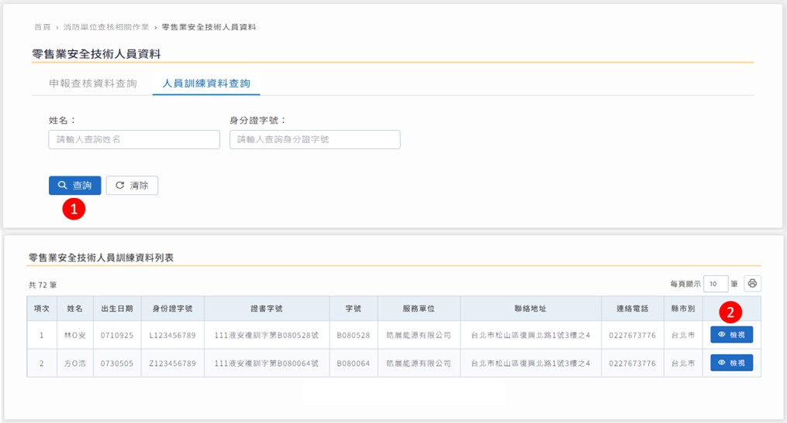
圖 24 人員訓練資料查詢

- 點選【檢視】按鈕後會另開新視窗進入零售業人員詳細資料畫面，可以查看安全技術人員的個人資訊、受訓歷程，離開畫面點選關閉視窗即可。
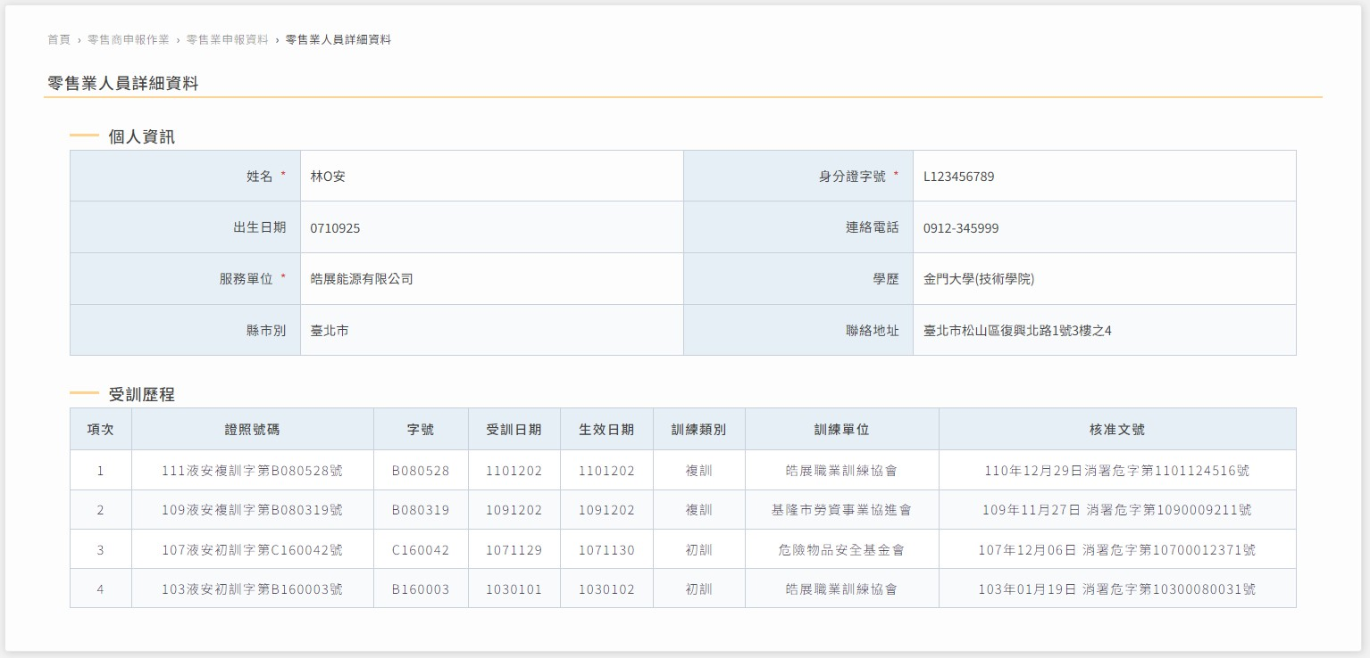
圖 25 零售業人員詳細資料

(六)查詢零售業導管配管受訓人員資料

- 在側邊欄點選消防單位查核相關作業⮕零售業導管配管受訓人員訓練資料
⮕進入人員訓練資料查詢畫面：
- 可以填選訓練單位統一編號、技術士級數、期數等必填欄位並點選
【查詢】按鈕查看人員訓練資料查詢資料。
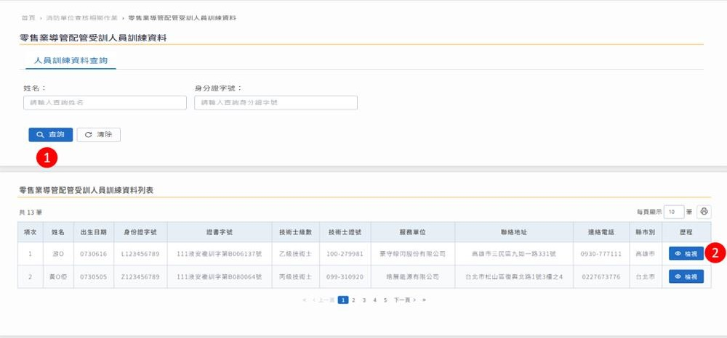
- 欲查看該零售業導管配管受訓人員歷程資料，點選【檢視】按鈕即可查看。
圖 26 導管配管受訓人員資料查詢

- 點選【檢視】按鈕後會另開新視窗進入導管配管人員詳細資料畫面，可以查看導管配管人員的個人資訊、受訓歷程，離開畫面點選關閉視窗即可。

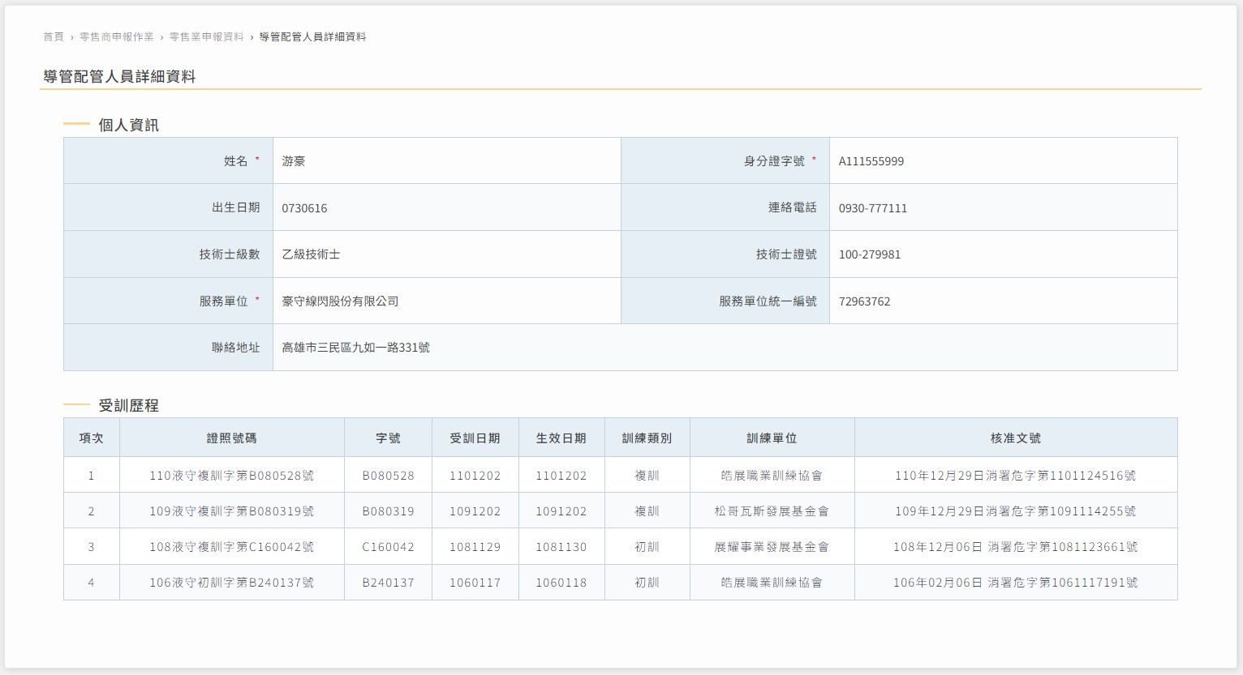
圖 27 導管配管人員詳細資料

(七)查詢零售業串接用戶查詢與串接場所申報

- 在側邊欄點選消防單位查核相關作業⮕零售業串接用戶查詢與串接場所申
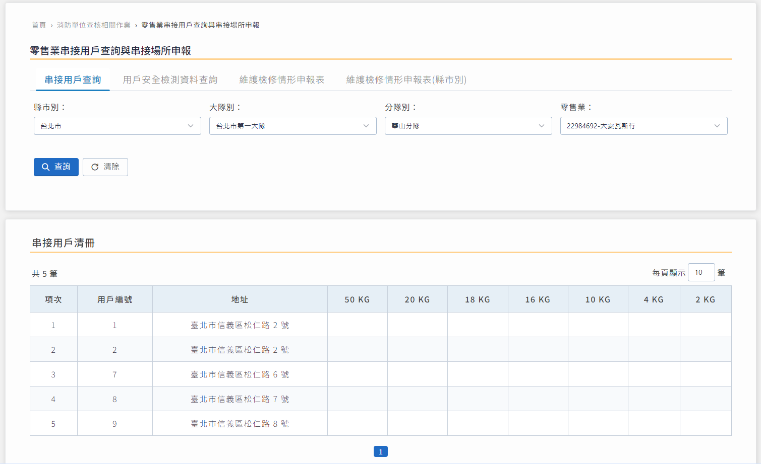
報⮕進入串接用戶查詢畫面，可以填選縣市別、大隊別、分隊別、零售業等欄位並點選【查詢】按鈕查看串接用戶查詢資料。
圖 28 串接用戶查詢

- 在側邊欄點選消防單位查核相關作業⮕零售業串接用戶查詢與串接場所申
報⮕進入用戶安全檢測資料查詢畫面，可以填選縣市別、大隊別、分隊別、零售業、檢查期間等欄位並點選【查詢】按鈕查看用戶安全檢測資料。

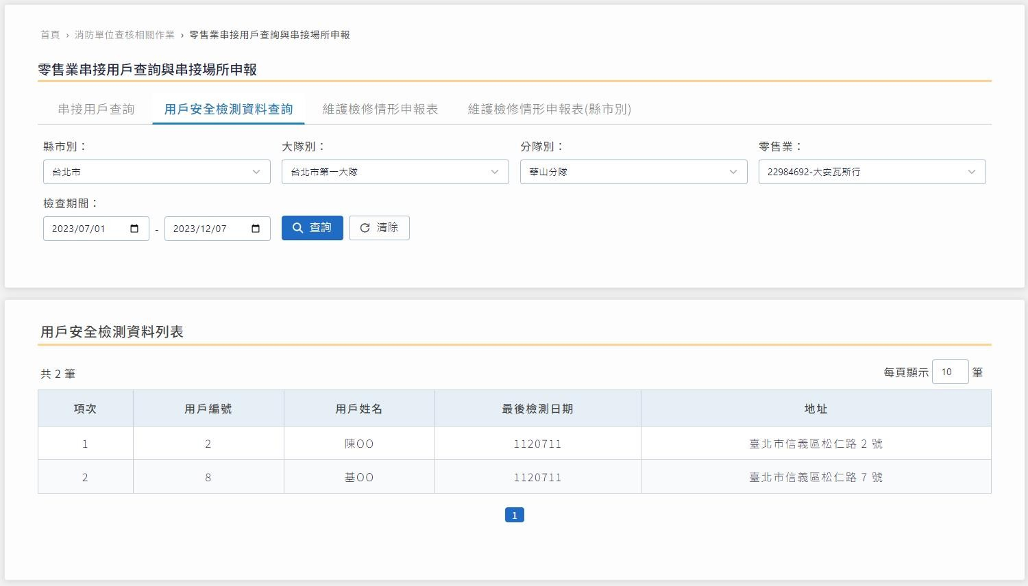
圖 29 用戶安全檢測資料查詢

- 在側邊欄點選消防單位查核相關作業⮕零售業串接用戶查詢與串接場所申
報⮕進入維護檢修情形申報表畫面，可以點選縣市別、大隊別、分隊別、零售業等欄位並點選【匯出Excel】按鈕下載檔案。
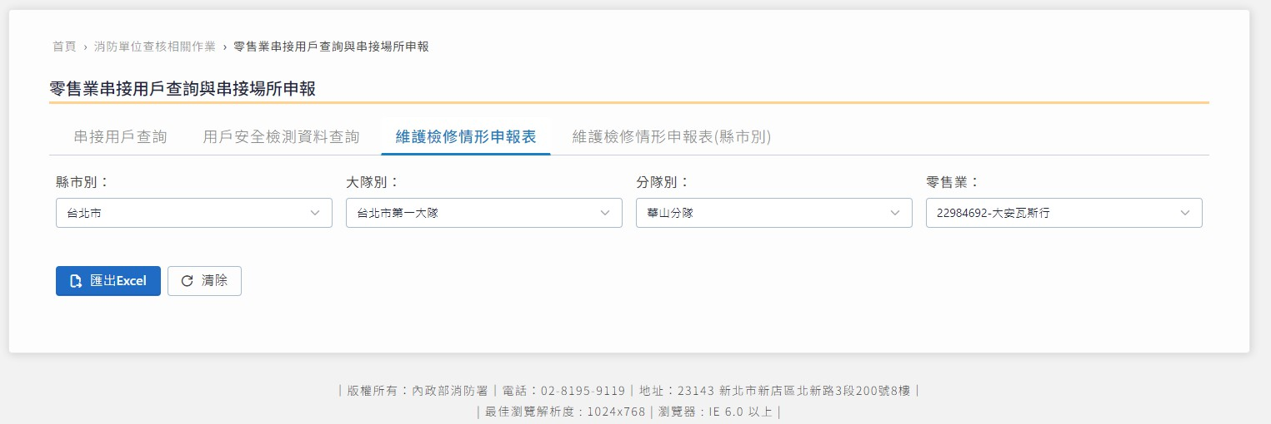
圖 30 維護檢修情形申報表

- 點選匯出Excel 按鈕，確定欲儲存位置點選【儲存】按鈕即可去查看資料。
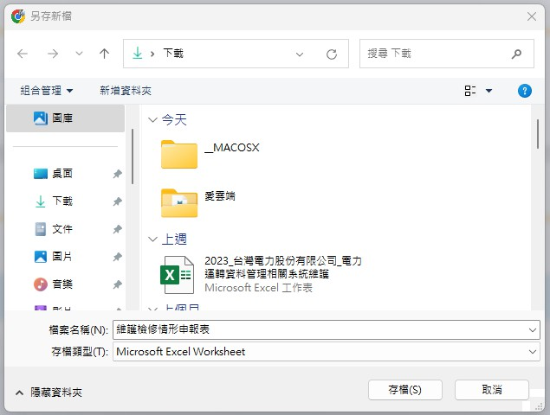
圖 31 維護檢修情形申報另存新檔

- 在側邊欄點選消防單位查核相關作業⮕零售業串接用戶查詢與串接場所申
報⮕進入維護檢修情形申報表(縣市別)畫面，可以點選串接用戶縣市別、類別等欄位並點選【匯出 Excel】按鈕，確定欲儲存位置點選【儲存】按鈕即可去查看資料。
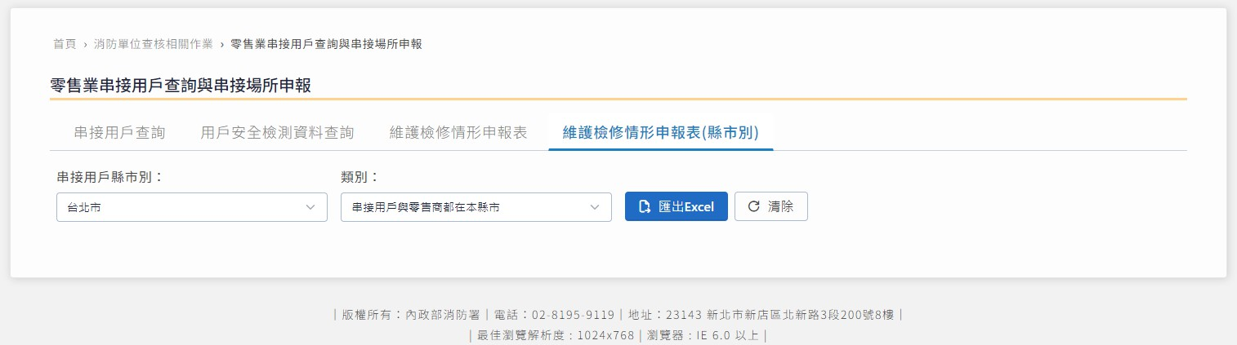
圖 32 維護檢修情形申報表(縣市別)

(八)查詢零售商營業狀況審核與稽核

- 在側邊欄點選消防單位查核相關作業⮕零售商營業狀況審核與稽核⮕進入審核零售業營業狀況畫面，可以填選可以填選縣市別、大隊別、分隊別、零售業營業狀態、審核結果、審核日期等欄位並點選【查詢】按鈕查看審核零
售業營業狀況列表，當審核欄位出現核准按鈕代表尚未審核，確認資料無
誤點選【核准】按鈕即可。
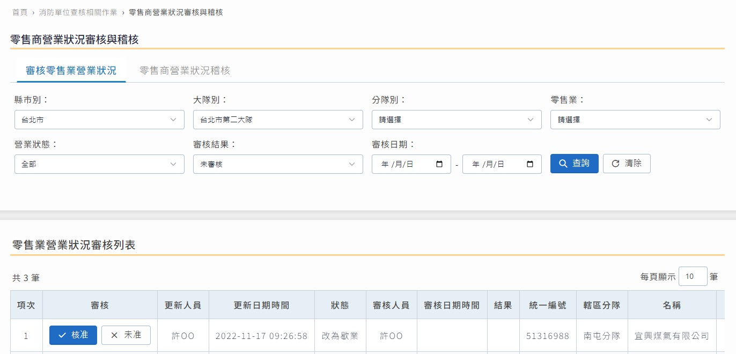
圖 33 審核零售業營業狀況

- 確認資料無誤點選【核准】按鈕，會跳出審核成功彈窗，點選【確定】按鈕即可。
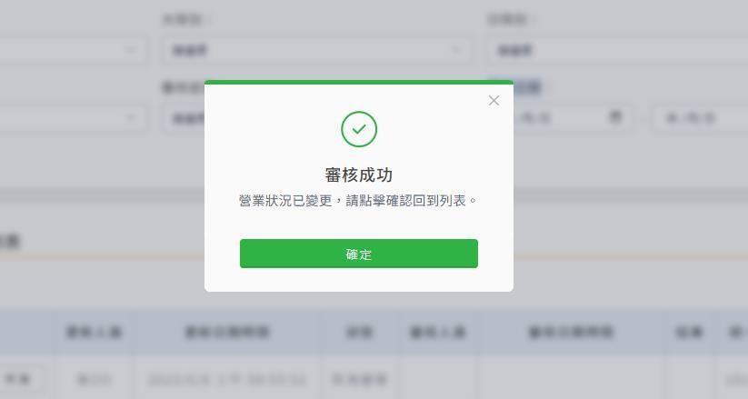
圖 34 審核成功

- 在側邊欄點選消防單位查核相關作業⮕零售商營業狀況審核與稽核⮕進入零售商營業狀況稽核畫面，可以填選可以填選縣市別、大隊別、分隊別、零售業現況等欄位並點選【查詢】按鈕查看零售商營業狀況資料，當零售商現
況變更時點選【變更】按鈕即可。

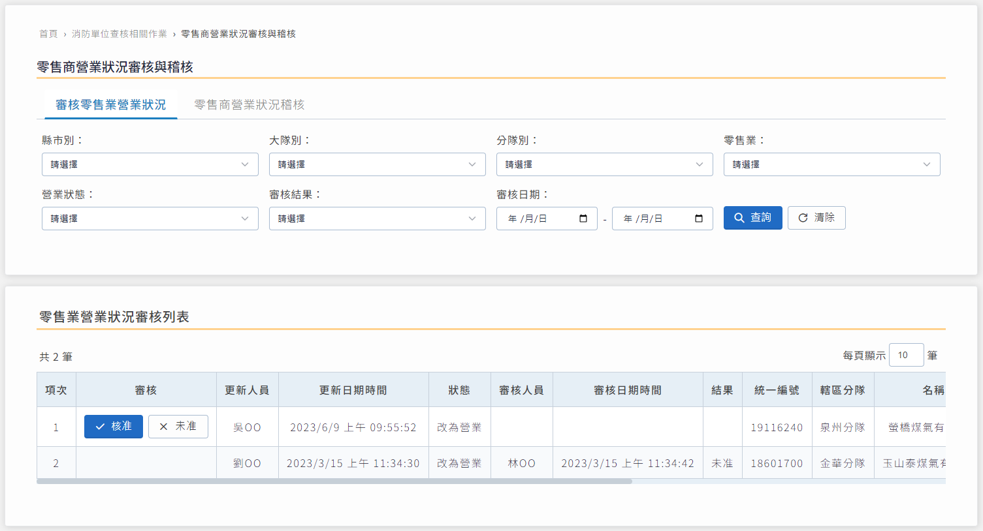
圖 35 零售商營業狀況稽核

- 確認零售商現況變更時點選變更按鈕，會跳出申請變更成功彈窗，點選【確定】按鈕即可。
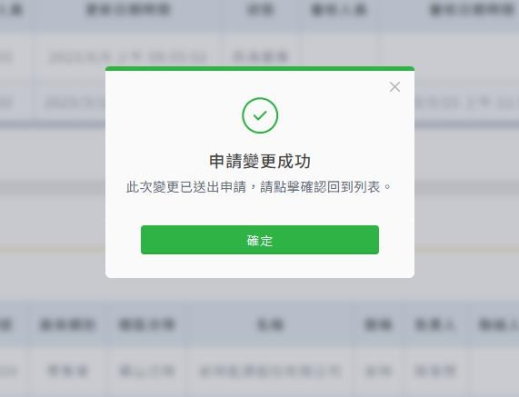
圖 36 申請變更成功

- 如欲查詢狀態變更歷程點選【查詢狀態變更】按鈕，即可透過零售業營業狀態變更資料列表，查看狀態變更歷程。
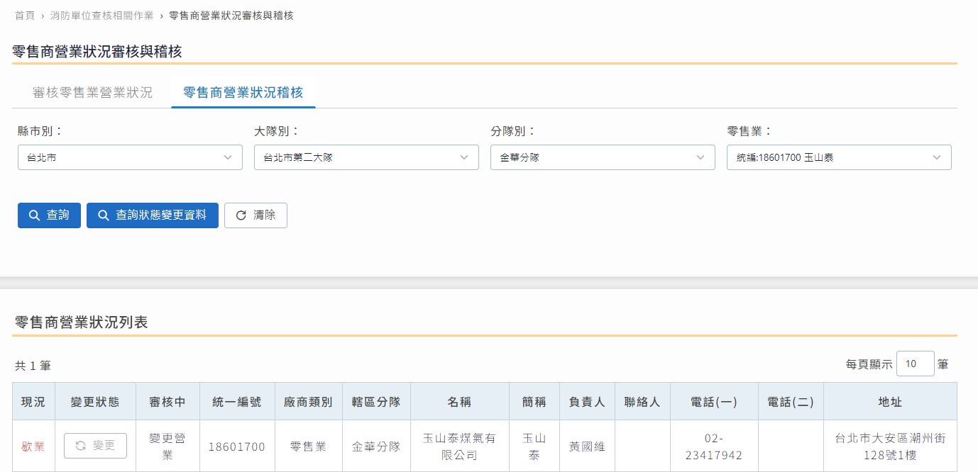
圖 37 查詢狀態變更資料表

三、查詢及統計作業
(一)容器資料查詢
- 在側邊欄點選查詢與統計作業⮕容器資料查詢⮕進入容器資料查詢畫面，可以點選容器號碼、合格標示卡號碼、材質、規格、出廠耐壓日期(製造日期)、定期檢驗日、下次檢驗期限、壓毀日期、購置日期、統一編號(必填)
等欄位並點選【查詢】按鈕查看零售業容器資料明細表資料。
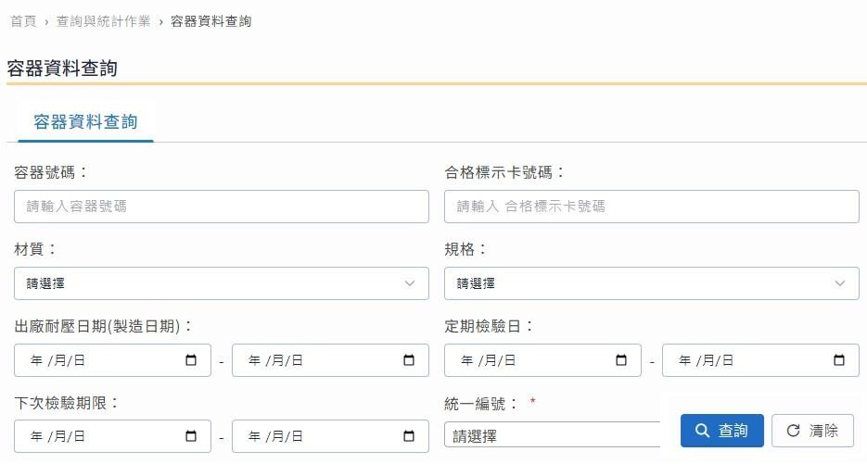
圖 38 零售業容器資料明細表

四、資料與系統維護作業
(一)帳戶管理
- 在側邊欄點選資料與系統維護作業⮕帳戶管理⮕進入使用帳號內容維護畫面，可以修改地址、使用者人員姓名(必填)、負責人/主管、聯絡人員、電話(一) (必填)、電話(二)、電話(三)、使用者人員 E-MAIL(必填)、使

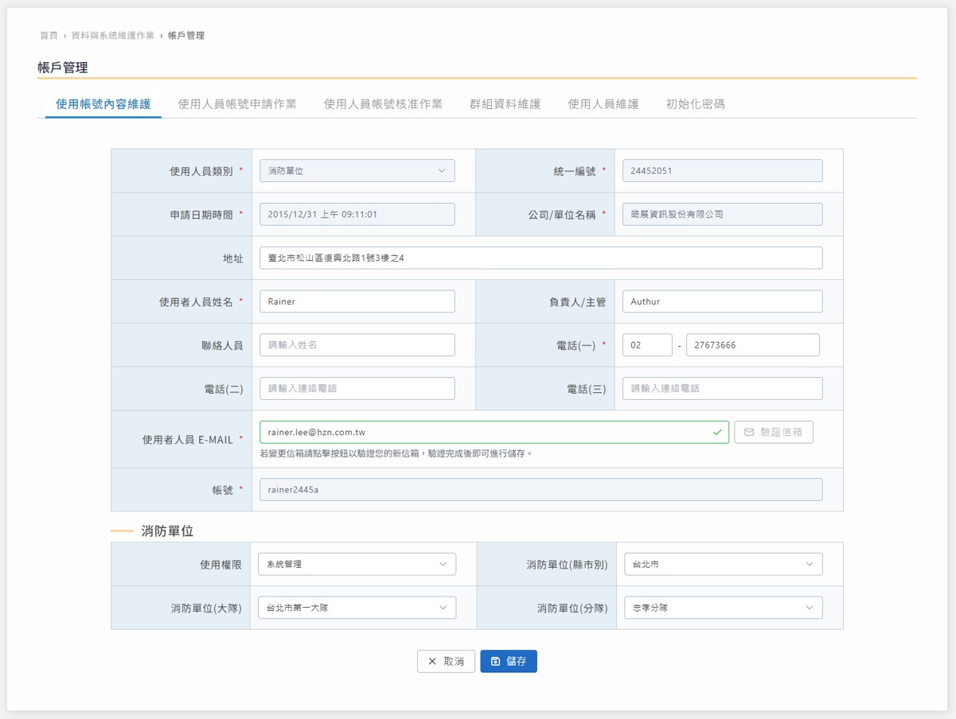
用權限、消防單位(縣市別)、消防單位(大隊)、消防單位(分隊)等欄位，確認資料無誤後點選【儲存】按鈕即可。

圖 39 使用帳號內容維護

- 在側邊欄點選資料與系統維護作業⮕帳戶管理⮕進入使用人員帳號申請作業畫面，可以填寫新增帳號，先填寫使用人員類別(必填)、統一編號(必填) 、公司/單位名稱(必填)、使用者人員姓名(必填)、負責人/主管、聯絡人員、電話(一)、電話(二)、電話(三)、使用者人員 E-MAIL(必填)、帳號、登錄密碼、確認登錄密碼、使用權限、消防單位(縣市別)、消防單
位(大隊)、消防單位(分隊)等欄位，確認資料無誤後點選【確認送出】按

鈕即可。
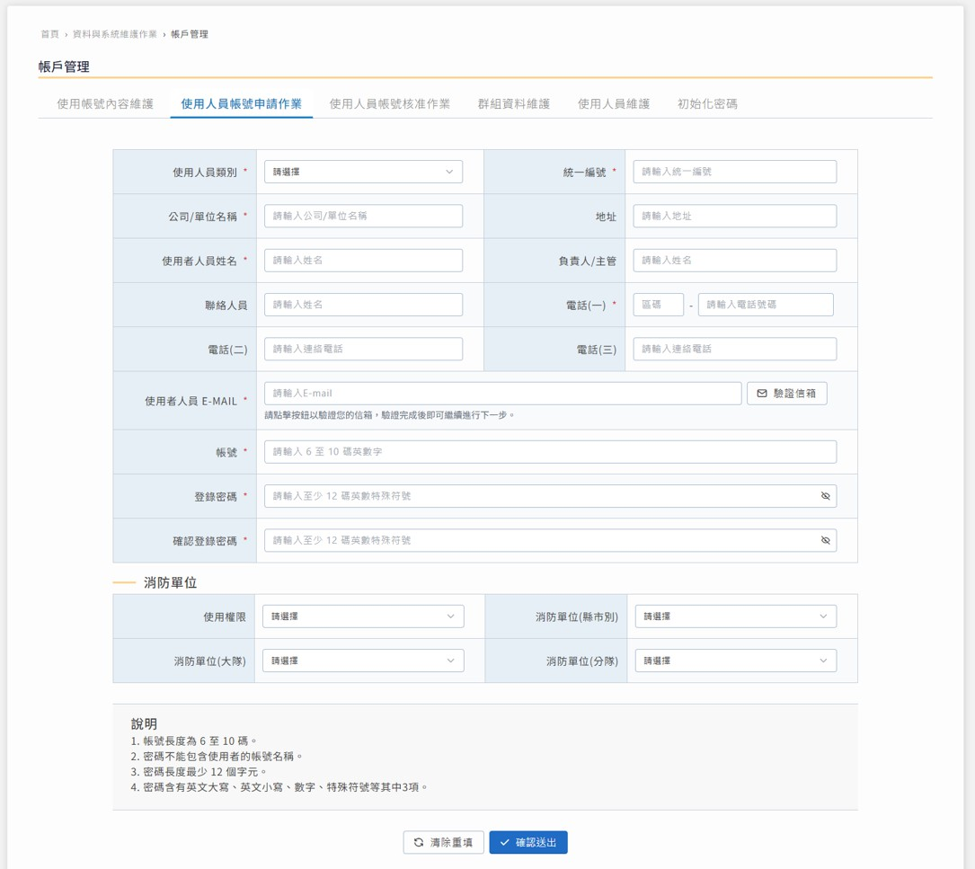
圖 40 使用人員帳號申請

- 在側邊欄點選資料與系統維護作業⮕帳戶管理⮕進入使用人員帳號核准作業畫面，系統會預設帶入需要核准的資料顯示在待審核清單，可以先點選
【檢視】按鈕進入使用人員帳號核准作業畫面進行審核。

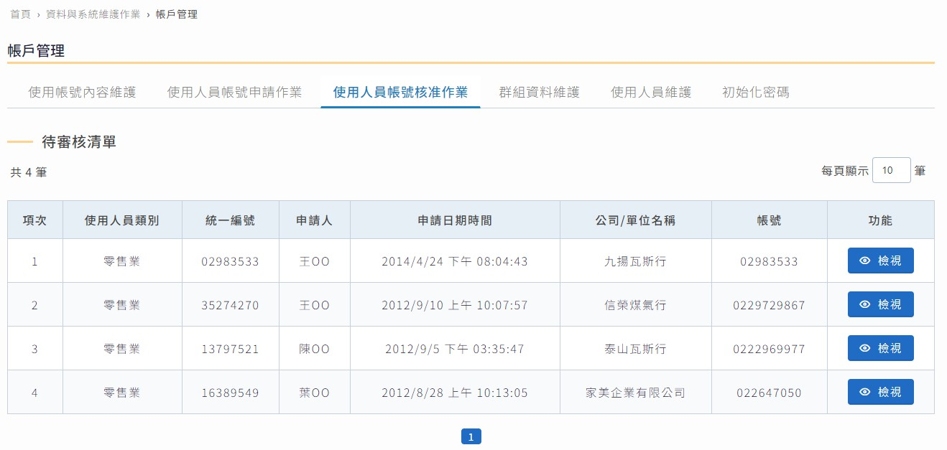
圖 41 使用人員帳號核准作業-1

- 點選【檢視】按鈕進入使用人員帳號核准作業畫面後，設定好系統群組、消防單位(縣市別)、消防單位(大隊)、消防單位(分隊)、審核結果等欄 位，確認資料無誤點選【完成審核】按鈕即可。

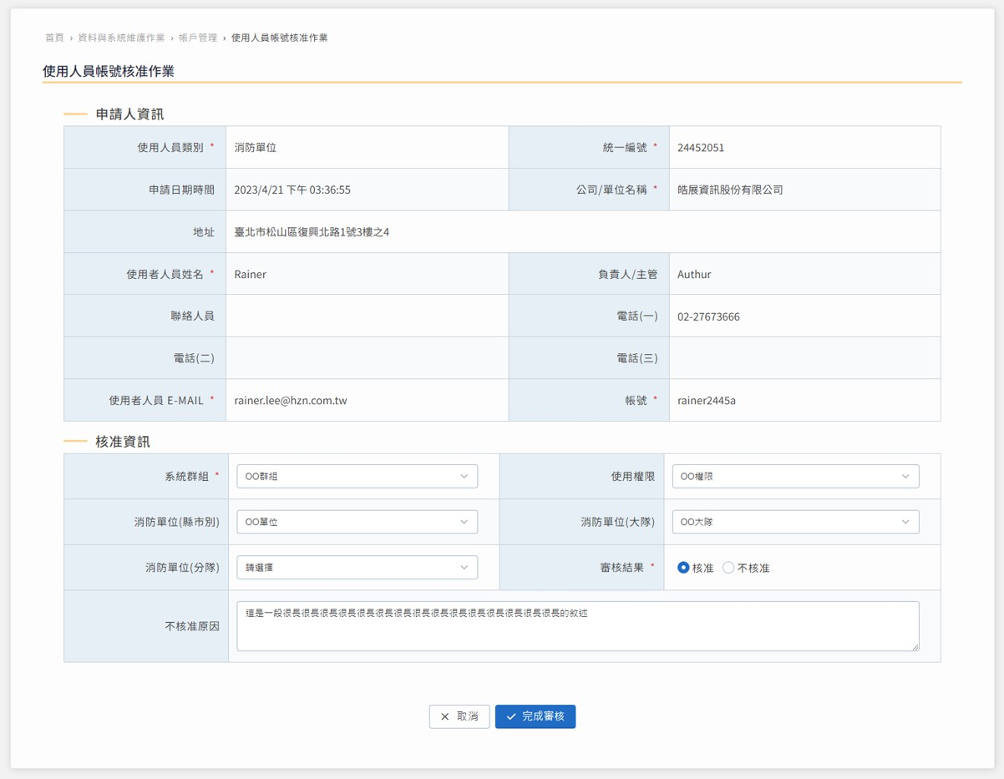
圖 42 使用人員帳號核准作業-2
- 在側邊欄點選資料與系統維護作業⮕帳戶管理⮕進入群組資料維護畫面，可以點選群組欄位等欄位並點選【查詢】按鈕查看群組資料。
- 可以點選【新增】按鈕去新增群組資料。
- 如果資料有誤可以點選【編輯】按鈕進入修改。
- 如果群組資料無需使用，可以點選【刪除】按鈕即可。

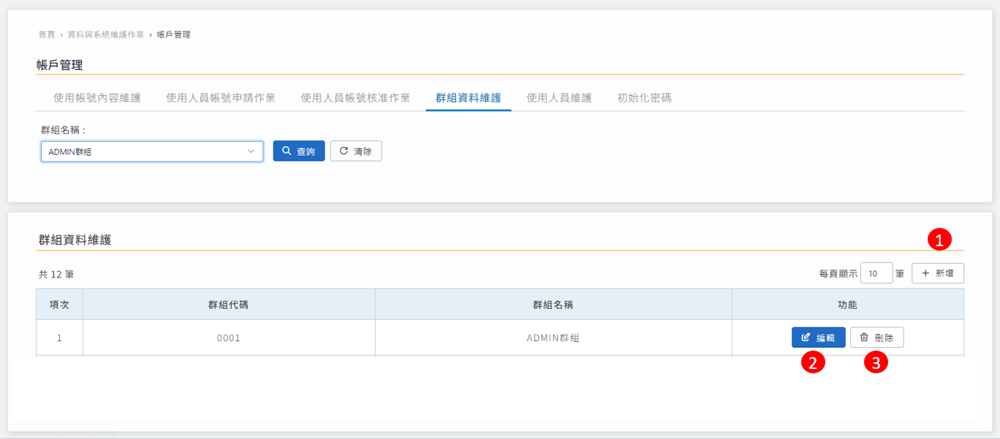
圖 43 群組資料維護
- 點選【新增】按鈕進入新增群組畫面，可以填寫群組代碼(必填)、群組名稱(必填)、群組說明等欄位，確認無誤後點選【新增】按鈕即可。
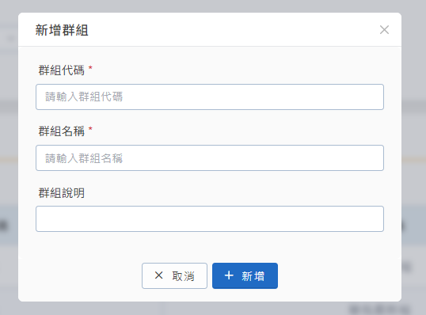
圖 44 新增群組
- 點選【編輯】按鈕進入群組資料維護畫面，可以填寫群組代碼(必填)、群組名稱(必填)、群組說明等欄位，及PROGNAME 各個功能點選，確認無誤後點選【儲存】按鈕即可。

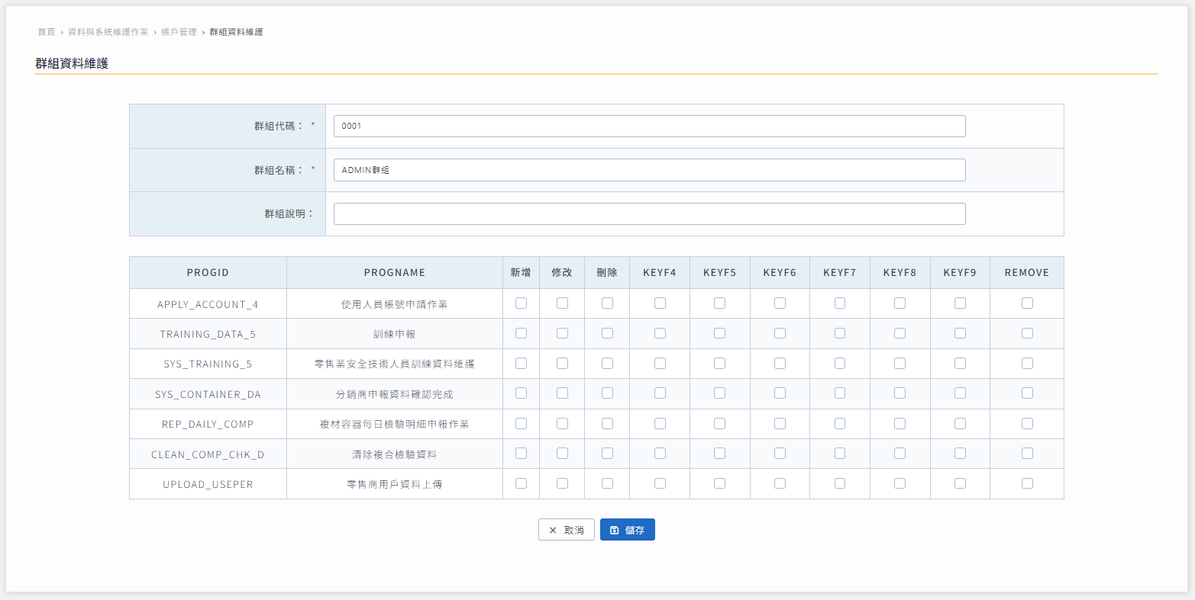
圖 45 群組資料維護

- 在側邊欄點選資料與系統維護作業⮕系統管理⮕進入使用人員維護畫面：
- 可以填選帳號、申請人員類別、使用人員姓名、系統群組、使用權限、統一編號等欄位，點選【查詢】按鈕查看使用人員清單。
- 如果資料有誤可以點選【編輯】按鈕進入修改。
- 如果使用人員無需使用，可以點選【刪除】按鈕即可。

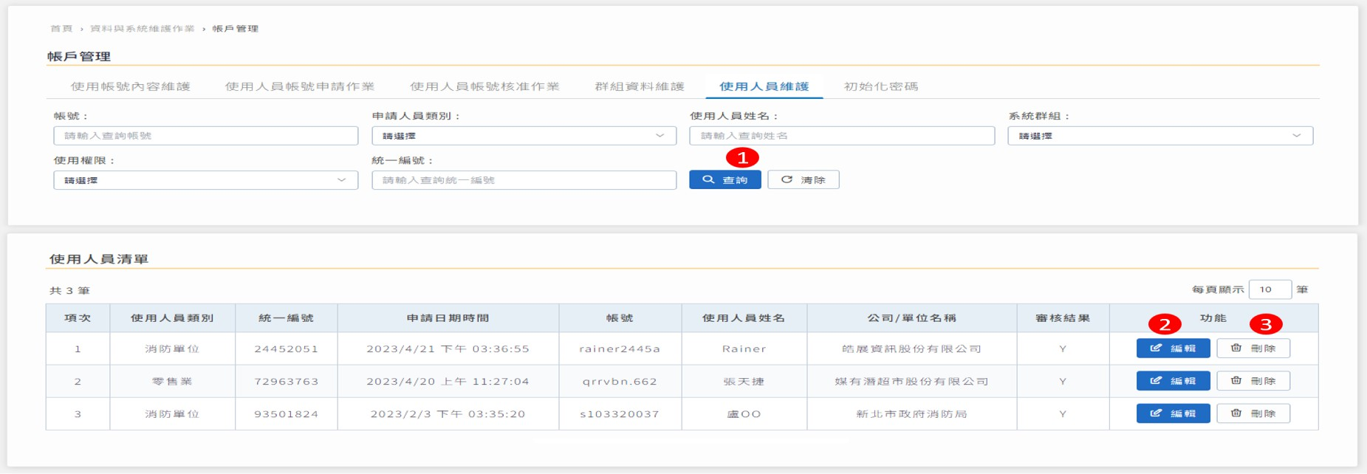
圖 46 使用人員維護

- 在側邊欄點選資料與系統維護作業⮕系統管理⮕進入初始化密碼畫面，可以填選帳號(必填)、是否為消防單位、統一編號等欄位，確認無誤點選
【確認送出】按鈕即可。
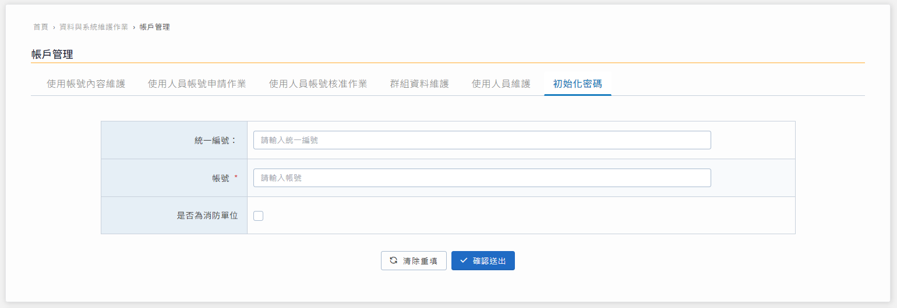
圖 47 初始化密碼

消防單位查核相關作業 | 零售業容器資料 | 容器基本資料
消防單位查核相關作業 | 零售業容器資料 | 容器規格分析資料
消防單位查核相關作業 | 零售業容器資料 | 容器瓶齡分析資料
消防單位查核相關作業 | 零售業容器資料 | 逾期未檢驗容器數量
消防單位查核相關作業 | 零售業容器資料 | 容器期間應檢驗資料
消防單位查核相關作業 | 零售業用戶及檢查資料 | 零售業用戶及檢查資料
消防單位查核相關作業 | 零售業清冊 | 技術人員清冊
消防單位查核相關作業 | 零售業清冊 | 技術人員到期未複訓清冊
消防單位查核相關作業 | 零售業清冊 | 保險資料清冊
消防單位查核相關作業 | 零售業清冊 | 罐裝資料清冊
消防單位查核相關作業 | 零售業清冊 | 定期申報清冊
消防單位查核相關作業 | 零售業清冊 | 儲存場所資料清冊
消防單位查核相關作業 | 零售業資料與申報資料及  契約用戶查詢 | 零售商資料查詢
消防單位查核相關作業 | 零售業資料與申報資料及  契約用戶查詢 | 零售商申報資訊
消防單位查核相關作業 | 零售業安全技術人員資料 | 申報查核資料查詢
消防單位查核相關作業 | 零售業安全技術人員資料 | 人員訓練資料查詢
消防單位查核相關作業 | 零售業安全技術人員資料 | 年度訓練資料查詢
消防單位查核相關作業 | 零售業串接用戶查詢與串接場所申報 | 串接用戶查詢
消防單位查核相關作業 | 零售業串接用戶查詢與串接場所申報 | 用戶安全檢測資料查詢
消防單位查核相關作業 | 零售業串接用戶查詢與串接場所申報 | 維護檢修情形申報表
消防單位查核相關作業 | 零售業串接用戶查詢與串接場所申報 | 維護檢修情形申報表(縣市別)
圖 48 系統清單參考

